1. 学习平台网址：<http://www.uestcedu.com/>
2. 课程学习（分视频课程和作业）

1视频课程学习流程，点左侧栏目的在线课程

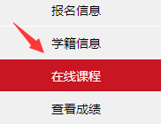

然后点相应课程的开始学习

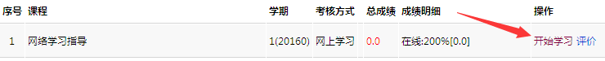

进入课程页面后点相应的章节进入视频学习，看图标判断是否完成学习

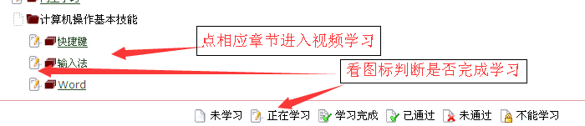

2作业流程，同样在**在线课程**中点相应课程的开始学习



进入课程页面后如显示有作业提交就要点击进入，完成作业。看图标可以判断是否完成作业

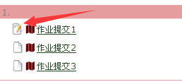

1. 在线考试：**在线考试时间为11月28日09：00—12月9日24：00**

在线考试流程如下：

1点左侧菜单栏在线考试

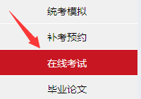

2出现右侧的考试说明点阅读完毕

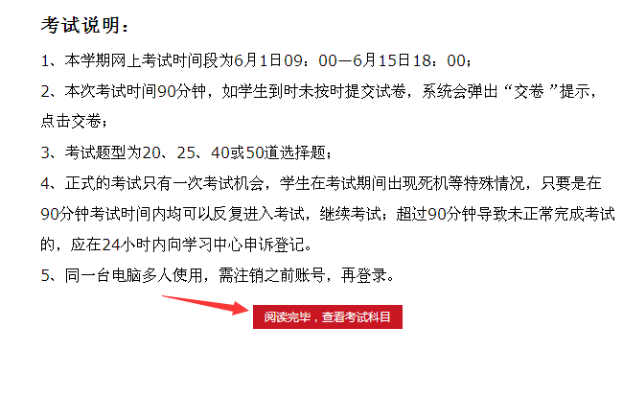

3点相应课程的**进入正式考试**，开始考试



1. 笔试考试：笔试考试日期是**12月** (带身份证，具体时间以通知为准)

复习资料可以在**在线课程**中下载如图：

